XUÂN CHIA SẺ – TẾT YÊU THƯƠNG
TẠI TRƯỜNG THCS NGHĨA CHÂU
Từ nhiều năm nay, bên cạnh nhiệm vụ dạy học và giáo dục toàn diện cho học sinh, trường THCS Nghĩa Châu luôn chú trọng bồi dưỡng cho các em học sinh những giá trị sống tốt đẹp, trong đó tinh thần nhân ái, sẻ chia và trách nhiệm với cộng đồng được xem là nền tảng quan trọng trong văn hóa nhà trường. Những hoạt động giàu tính nhân văn đã trở thành nét đẹp truyền thống, được duy trì và lan tỏa qua từng thế hệ thầy và trò.
Hướng tới Tết Nguyên đán sắp đến, với mong muốn mang đến niềm vui và sự ấm áp cho các em học sinh có hoàn cảnh còn nhiều khó khăn. Liên đội trường THCS Nghĩa Châu đã phát động chương trình “Xuân chia sẻ, Tết yêu thương” trong toàn thể cán bộ, giáo viên, nhân viên, phụ huynh và học sinh. Chương trình nhận được sự hưởng ứng tích cực, thể hiện tinh thần đoàn kết, nghĩa tình và trách nhiệm chung của tập thể sư phạm trường THCS Nghĩa Châu.
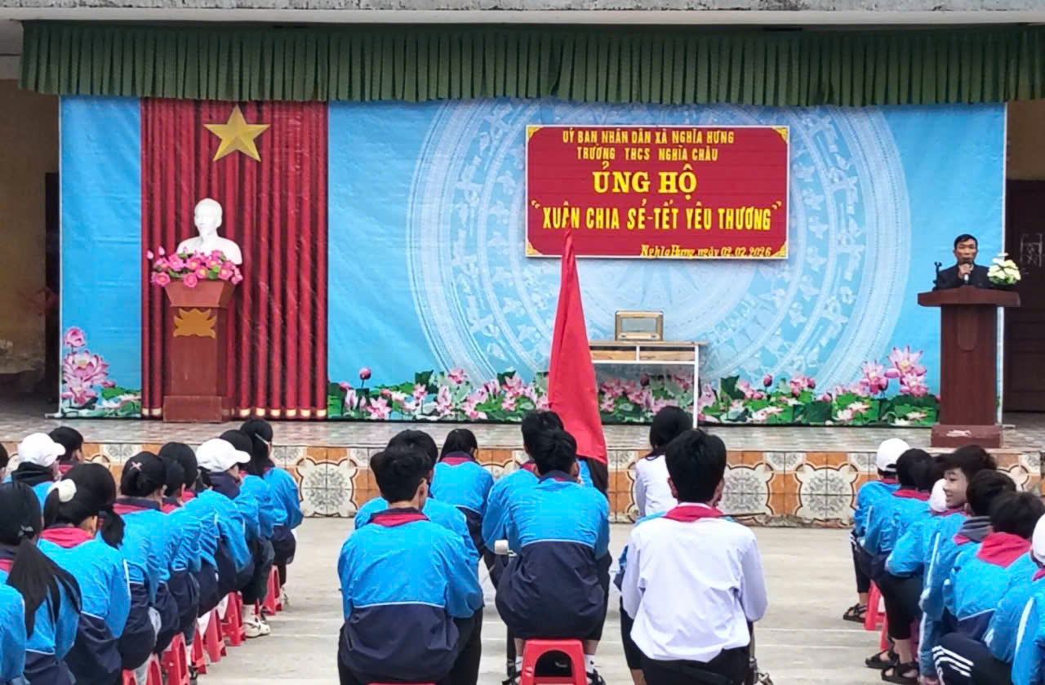
Sáng thứ Hai, ngày 02/02/2026, hoạt động quyên góp được tổ chức trong không khí trang nghiêm nhưng ấm áp. Những phần quà Tết được trao gửi đến tận tay gia đình các em học sinh có hoàn cảnh khó khăn. Tuy giá trị không lớn, song chứa đựng trong đó là tấm lòng, là sự quan tâm chân thành của thầy cô và bạn bè dành cho các em học sinh kém may mắn. Mỗi món quà trao đi không chỉ góp phần hỗ trợ về vật chất mà còn là lời động viên tinh thần, giúp các em thêm tự tin, vững bước trong học tập và cuộc sống.

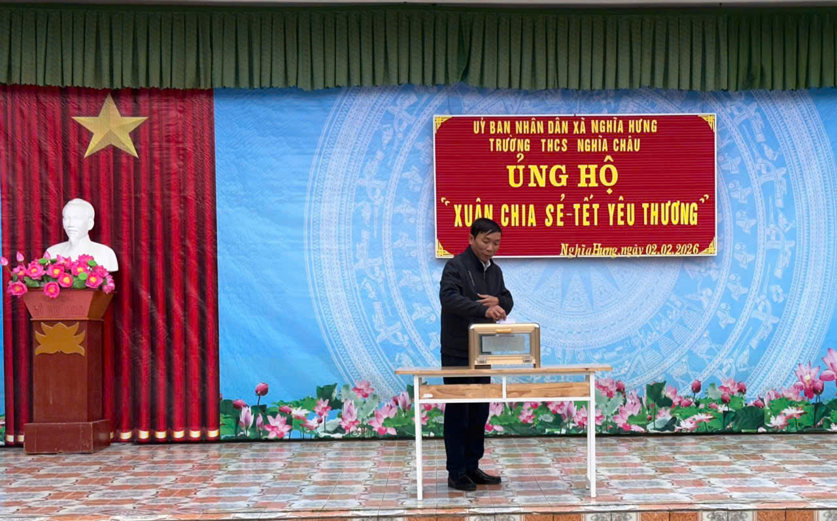
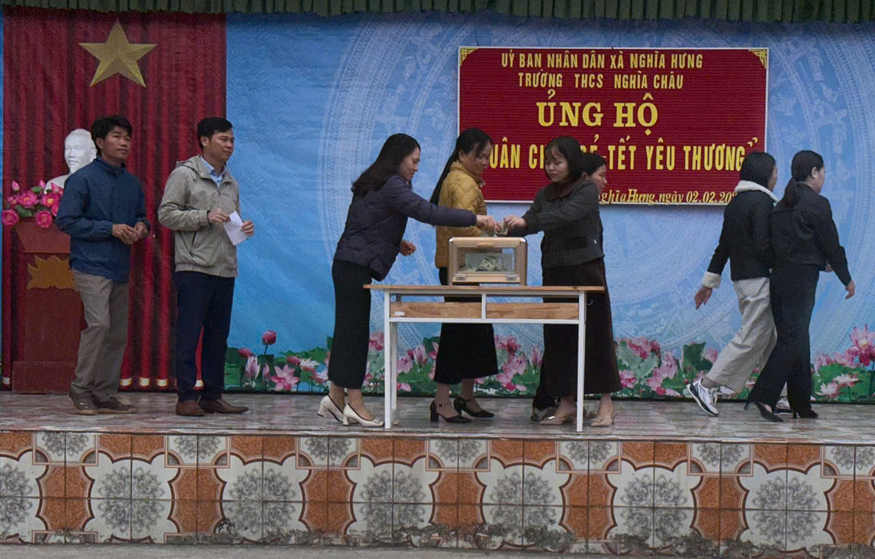
Thông qua chương trình, các em học sinh được giáo dục sâu sắc về tinh thần “lá lành đùm lá rách”, biết yêu thương, cảm thông và chia sẻ với những hoàn cảnh còn khó khăn xung quanh mình. Đây cũng chính là dịp để thầy và trò cùng nhìn lại, trân trọng hơn những giá trị nhân văn đã và đang được vun đắp trong môi trường giáo dục thân thiện, giàu tình người của nhà trường.
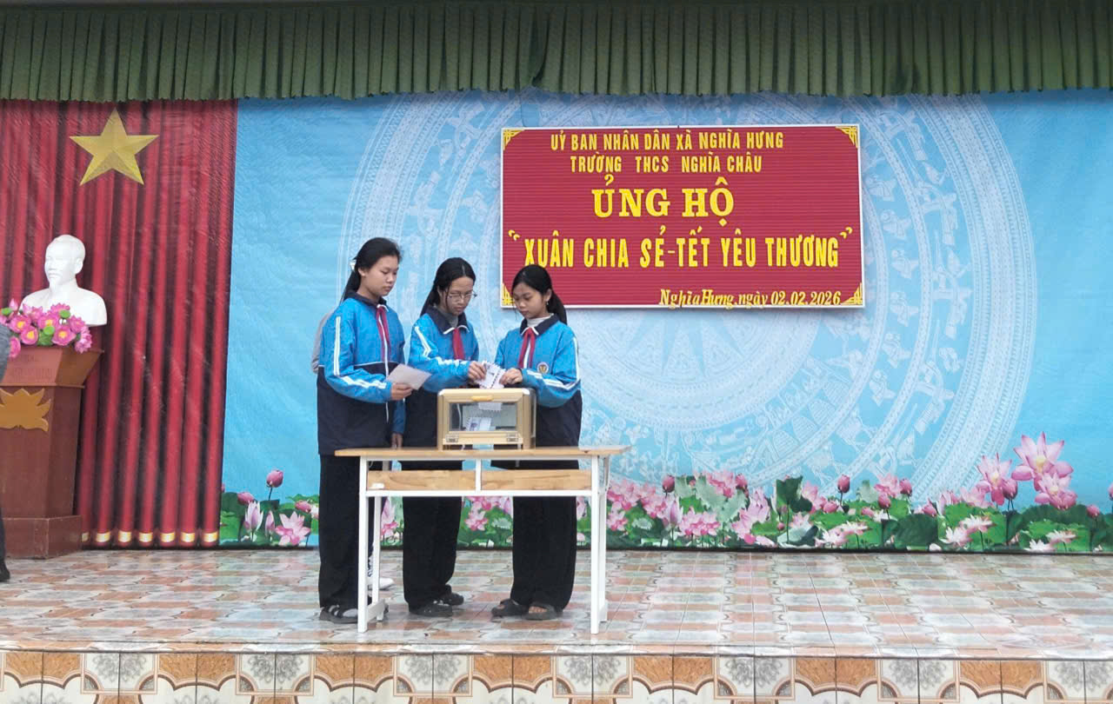
Tôi tin rằng, với sự quan tâm và đồng hành của tập thể sư phạm trường THCS Nghĩa Châu, các em học sinh có hoàn cảnh khó khăn sẽ đón Tết trong không khí ấm áp, tràn đầy niềm tin và hy vọng vào một năm mới tốt đẹp hơn.
Chương trình “Xuân chia sẻ, Tết yêu thương” không chỉ khép lại bằng những phần quà được trao tay, mà còn mở ra những cảm xúc tích cực, góp phần xây dựng mái trường THCS Nghĩa Châu trở thành nơi nuôi dưỡng tri thức, nhân cách và lòng nhân ái.
Một số hình ảnh ghi nhận tại chương trình
